КОНТРОЛЬНАЯ РАБОТА ПО ПРЕДМЕТУ «МИР природы » ЗА I ЧЕТВЕРТЬ

Класс__________ Дата __________

Фамилия, имя ___________________________________________________

I-II уровень

- Живая и неживая природа. Подчеркни синим карандашом, что относится к живой природе и красным – к неживой природе.

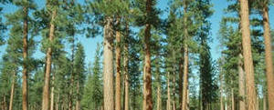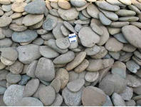

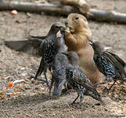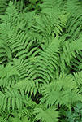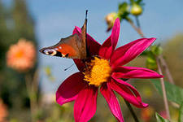

- Календарь. Обведи день недели: пятница – 25 число.

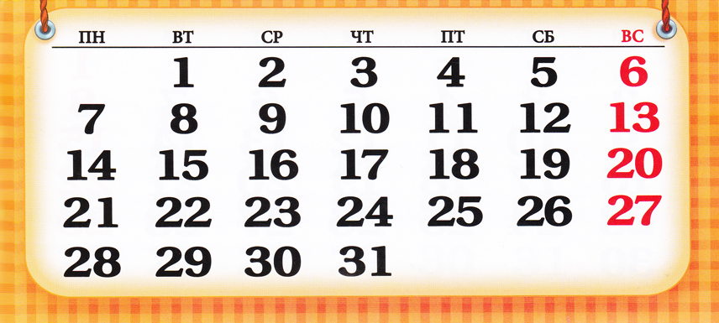

- Найди части растения и напиши рядом со стрелками соответствующие цифры.

ВЕТКИ (1)
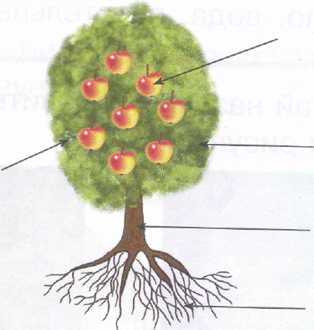
СТВОЛ (2)
ЛИСТЬЯ (3)
ПЛОДЫ (4)
КОРЕНЬ (5)

- Выбери садовые деревья.

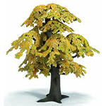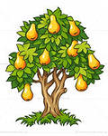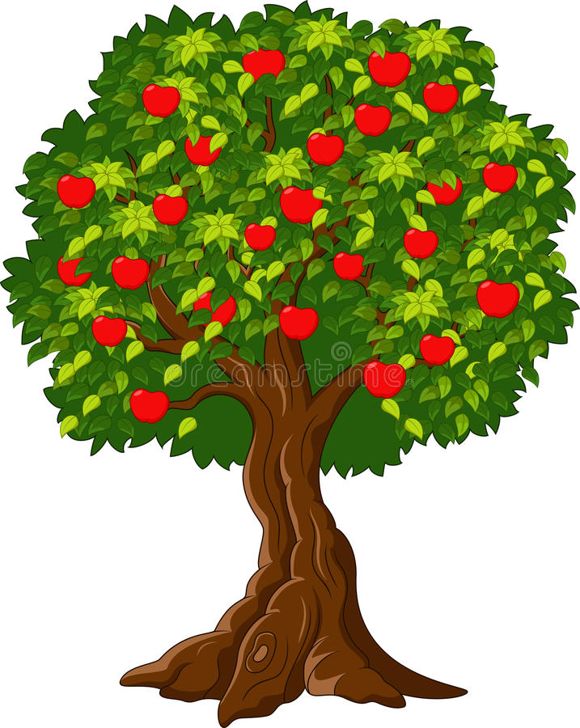

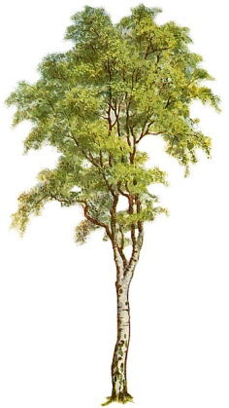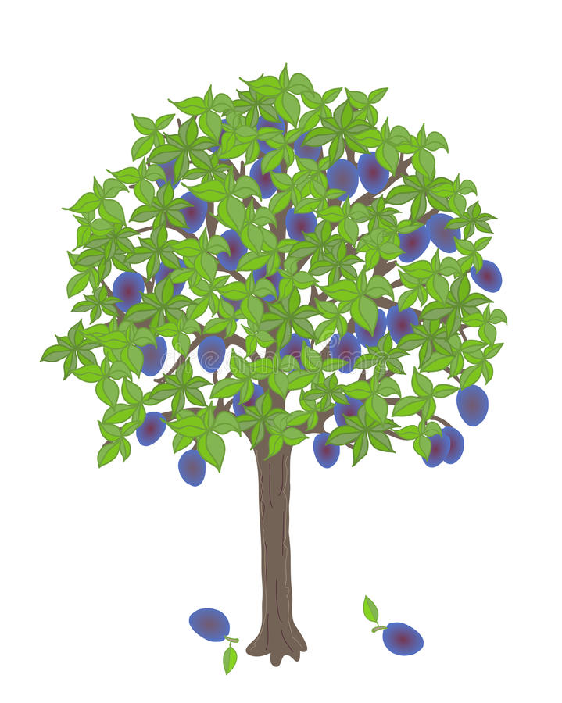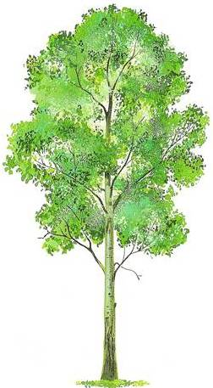

- Обведи (подчеркни) зимующих птиц.

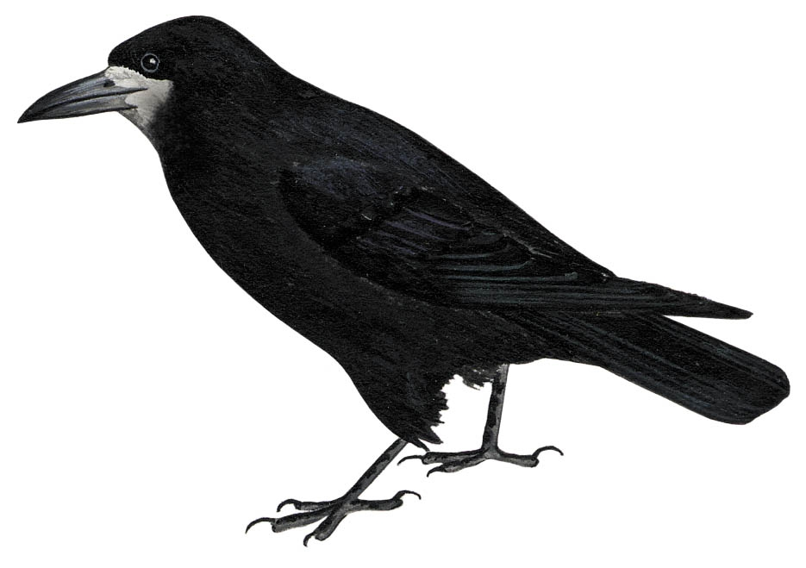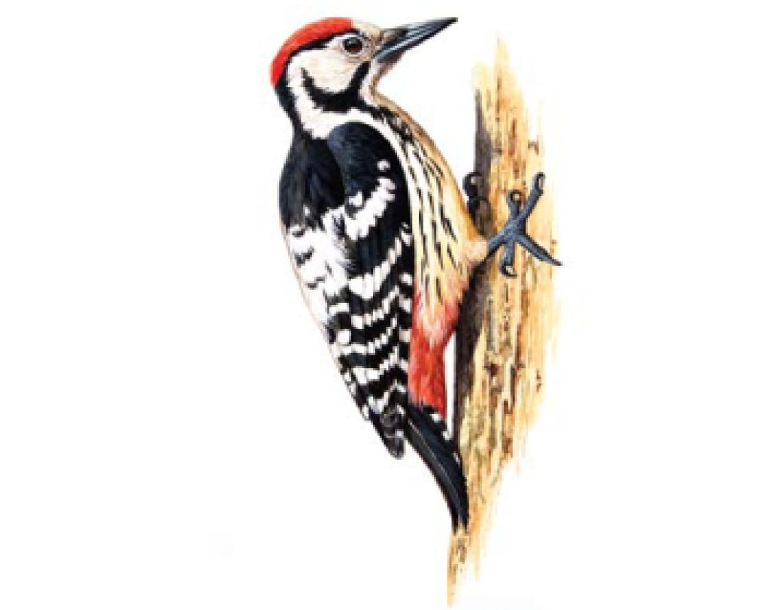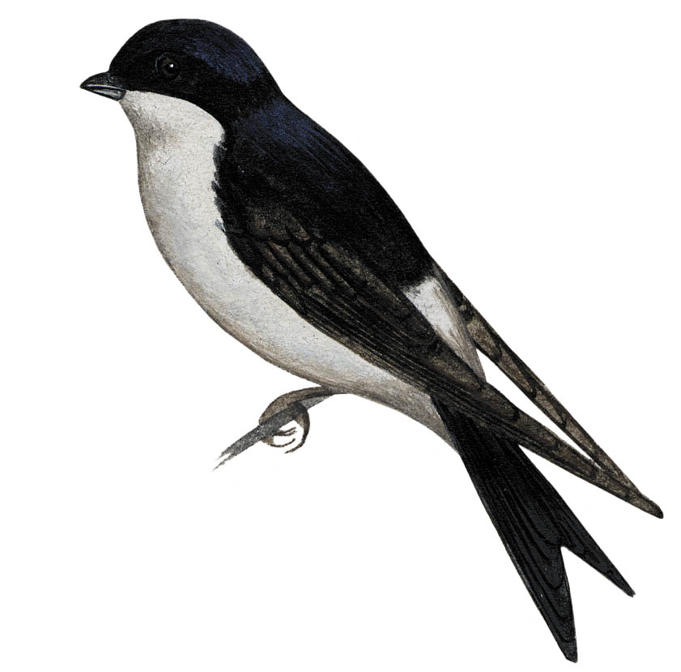

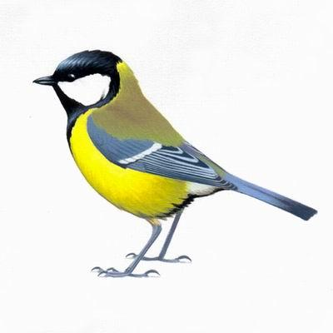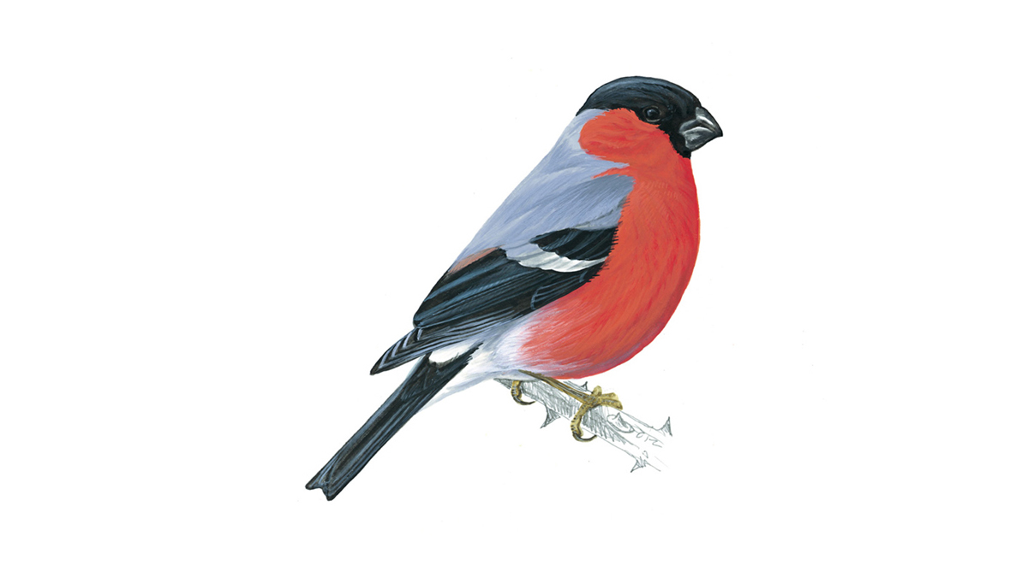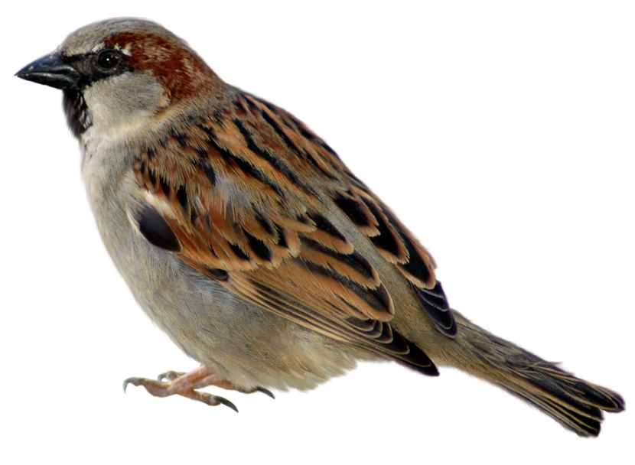

КОНТРОЛЬНАЯ РАБОТА ПО ПРЕДМЕТУ«МИР природы » ЗА I ЧЕТВЕРТЬ

Класс__________ Дата __________

Фамилия, имя ___________________________________________________

III уровень

- Живая и неживая природа. Подчеркни синим карандашом, что относится к живой природе и красным – к неживой природе.

- Обведи в календаре 19-е число.

- Найди части растения и напиши рядом со стрелками соответствующие цифры.

ВЕТКИ (1)
СТВОЛ (2)
ЛИСТЬЯ (3)
ПЛОДЫ (4)
КОРЕНЬ (5)

- Выбери (подчеркни) садовые деревья.

- Обведи (подчеркни) зимующих птиц.


